Пояснительная записка
База данных
Таблица books
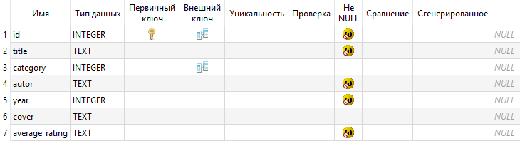
Для каждой книги хранятся: название (title), категория (category), автор (autor), год выпуска (year), путь к обложке в файловой системе (cover), средняя оценка на сайте Goodreads.
Таблицы autor_preferences и category_preferences
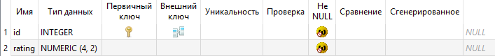
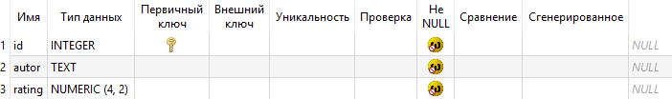
Для каждого автора и категории хранится средняя оценка книг, написанных данным авторам или принадлежащих к данной категории соответственно. В таблице category_preferences название категории хранится в виде id.
Таблица categories
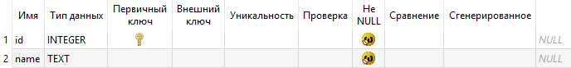
Для удобства хранения данных в других таблицах, в этой таблице каждой категории присвоен уникальный id.
Таблица ratings
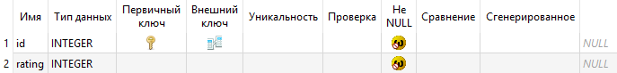Для каждой прочитанной книги хранится ее id и оценка пользователем.

Само приложение
Главное окно
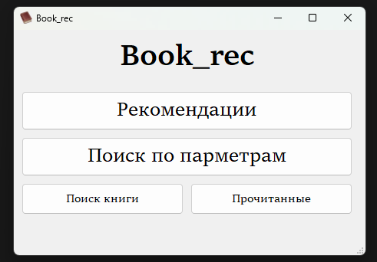
Кнопка «Рекомендации» открывает окно просмотра рекомендаций.
Кнопка «Поиск по параметрам» открывает окно поиска по параметрам.
Кнопка «Поиск книги» открывает окно поиска книги по названию.
Кнопка «Прочитанные» открывает окно показа прочитанных книг.

Окно показа прочитанных книг
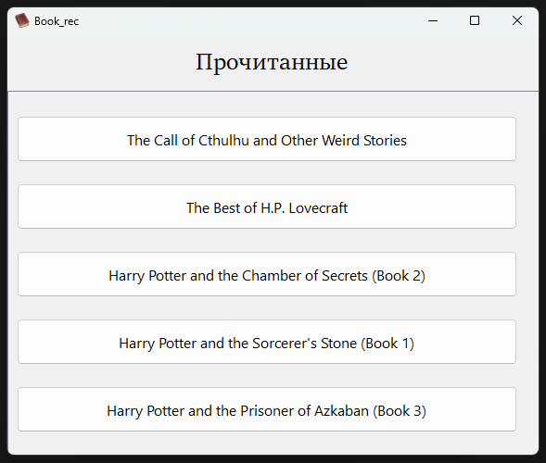

На скриншоте можно увидеть пример отображаемых книг.
При нажатии на любую из кнопок отображается окно подробного просмотра книги.

Окно подробного просмотра книги
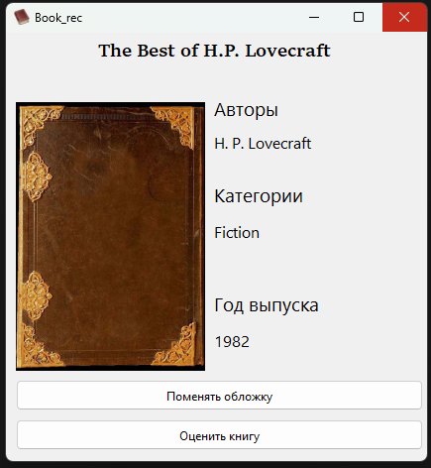
Отображаются обложка книги (по умолчанию – стандартная обложка с картинки), авторы, категории и год выпуска.
Кнопка «Поменять обложку» открывает диалоговое окно для выбора обложки.
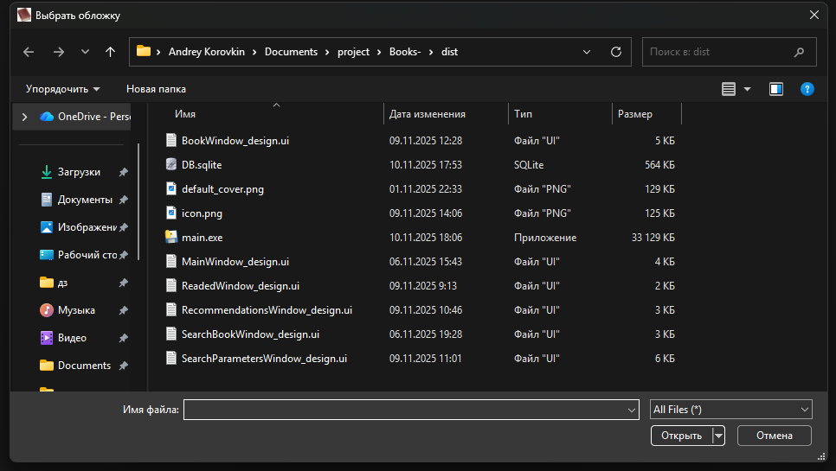
Кнопка «Оценить книгу» открывает диалоговое окно оценки книги.
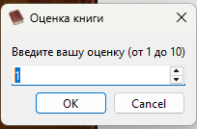

Окно отображения рекомендаций.
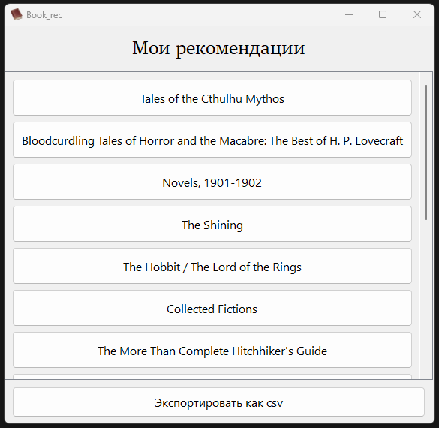
Окно по функционалу почти идентично окну показа прочитанных книг.
Книги отображаются на основе предпочтений пользователя по автору и категории. Отображается 15 лучших книг.
Кнопка «Экспортировать как csv» отображает диалоговое окно для выбора расположения и названия csv файла.
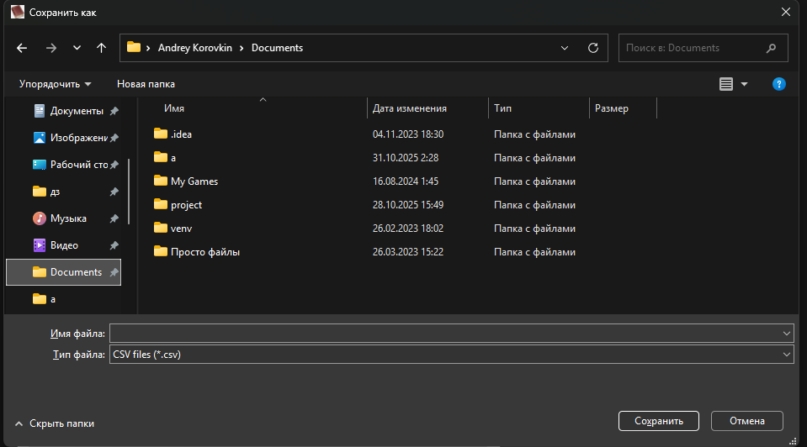

Пример csv файла
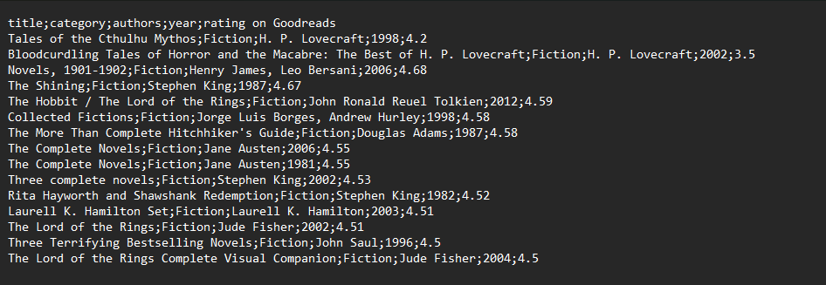

Окно поиска книги по параметрам
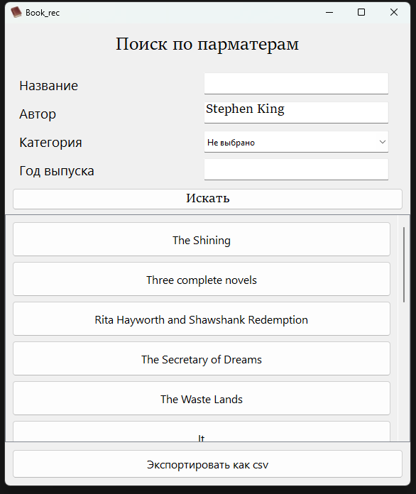
Есть возможность ввести название, автора и год выпуска, а также выбрать категорию для поиска. Среди книг, подходящих по критериям, выбирается 15 наиболее подходящих пользователю. Поиск осуществляется при нажатии кнопки «Искать».
Функционал кнопки «Экспортировать как csv» такой же, как и в окне рекомендаций.

Окно поиска книги по названию
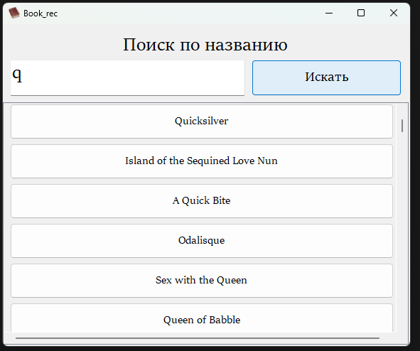
Отображаются все книги с названием, похожим на введенное

